CBGV TRƯỜNG MN HOA PHƯỢNG THAM GIA TẬP HUẤN THỰC HIỆN NỘI DUNG GIÁO DỤC THÍCH ỨNG VỚI BIẾN ĐỔI KHÍ HẬU VÀ BẢO VỆ MÔI TRƯỜNG TRONG CÁC CƠ SỞ GIÁO DỤC MẦM NON

Thực hiện theo công văn số 1545/PGDĐT- GDMN ngày 25/11/2021 V/v tập huấn thực hiện nội dung thích ứng với BĐKH và BVMT của Phòng Giáo dục và Đào tạo thành phố Thủ Dầu Một. Ngày 30/11/2021 đến ngày 03/12/2021 tất cả Ban giám hiệu và đội ngũ giáo viên Trường Mầm non Hoa Phượng đã tham gia tập huấn đầy đủ để kịp thời nắm bắt cách thức hướng dẫn tổ chức giáo dục các kỹ năng, thái độ cho trẻ trong việc ứng phó với biến đổi khí hậu và bảo vệ môi trường.
Bảo vệ môi trường chính là bảo vệ chính sự sống của chúng ta, nếu môi trường bị ô nhiễm hay bị hủy hoại thì chúng ta cũng không còn tồn tại. Môi trường có trong sạch thì sức khoẻ, cuộc sống của chúng ta mới lâu dài và bền vững. Môi trường sống xung quanh cho ta sự sống, là điều kiện để ta tồn tại và phát triển. Môi trường đang trong tình trạng bị ô nhiễm do chính sự vô ý thức của chúng ta. Có một thực tế đang diễn ra là, cuộc sống ngày càng hiện đại, phát triển, đời sống vật chất của người dân ít nhiều được cải thiện thì tình trạng ô nhiễm môi trường lại có những diễn biến phức tạp và đi kèm với các bệnh nan y.
Ngoài các căn bệnh nan y chúng ta không thể không nhắc đến các dịch bệnh đang bùng phát một cách mạnh mẽ trong thời gian qua như dịch tả; sốt xuất huyết; bệnh tay chân miệng; bệnh lở mồm long móng.
Bảo vệ môi trường là một việc làm hết sức cấp bách và cần thiết hơn bao giờ hết, và là nhiệm vụ không của riêng ai. Vậy chúng ta cần phải làm gì để góp một phần công sức trong việc bảo vệ môi trường mà chúng ta đang học tâp, sinh hoạt: chúng ta cần phải xây dựng trường học xanh - sạch- đẹp. Để bảo vệ được môi trường sống trước tiên chúng ta cần biết hành động thiết thực sau:
- Không vứt rác bừa bãi. Phải thu gom, đổ rác đúng nơi quy định.
- Không đổ nước thải ra đường, phố, các nơi công cộng. Mỗi gia đình phải thu gom nước thải vào hệ thống bể tự hoại, hầm chứa hoặc cho nước thải vào hệ thống thoát nước công cộng.
- Không phóng uế bừa bãi.
- Trồng cây xanh góp phần giảm ô nhiễm môi trường và tạo cảnh quan.
- Tự giác chấp hành các quy định của các cấp chính quyền địa phương về giữ gìn vệ sinh.
Tập thể BGH,GVNV, phụ huynh và các cháu trường MN Hoa Phượng quyết tâm bảo vệ, giữ gìn môi trường theo hướng trong lành, xanh - sạch - đẹp, góp phần bảo vệ sức khỏe con người. Đây là việc làm thật sự có ý nghĩa, một cách làm thiết thực và hoàn toàn phù hợp với xu hướng phát triển chung của thế giới hiện nay là con người sống hòa nhập, thân thiện với môi trường, phát triển bền vững. Đồng thời, chúng ta góp phần thực hiện thắng lợi việc “Bảo vệ môi trường là trách nhiệm của cả hệ thống chính trị, toàn xã hội và của mọi công dân.
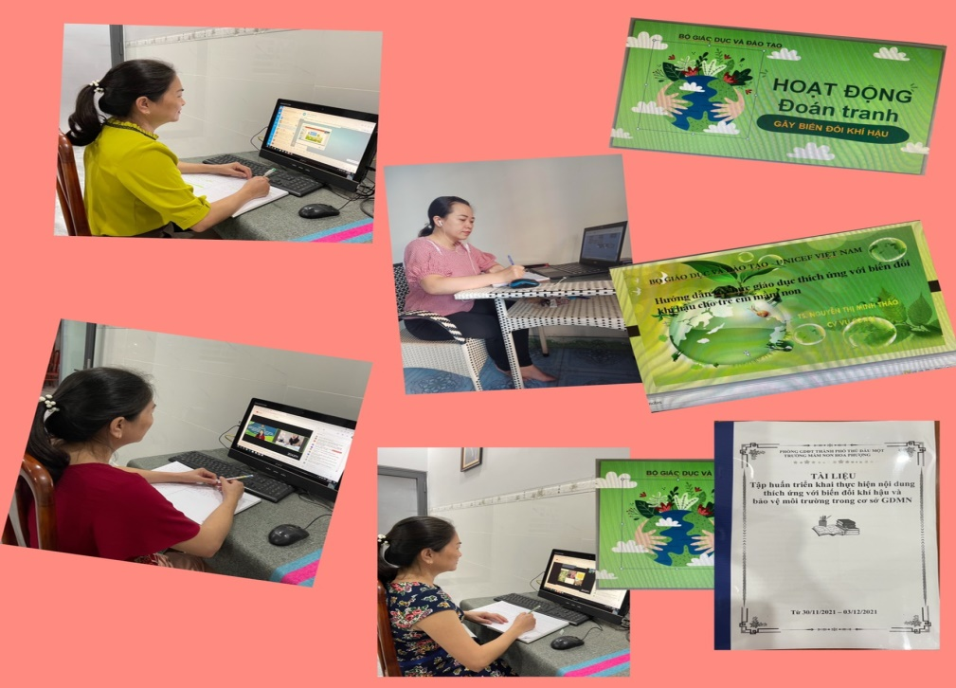

Các cô tổ Khối Lá tham gia tập huấn bồi dưỡng chuyên môn
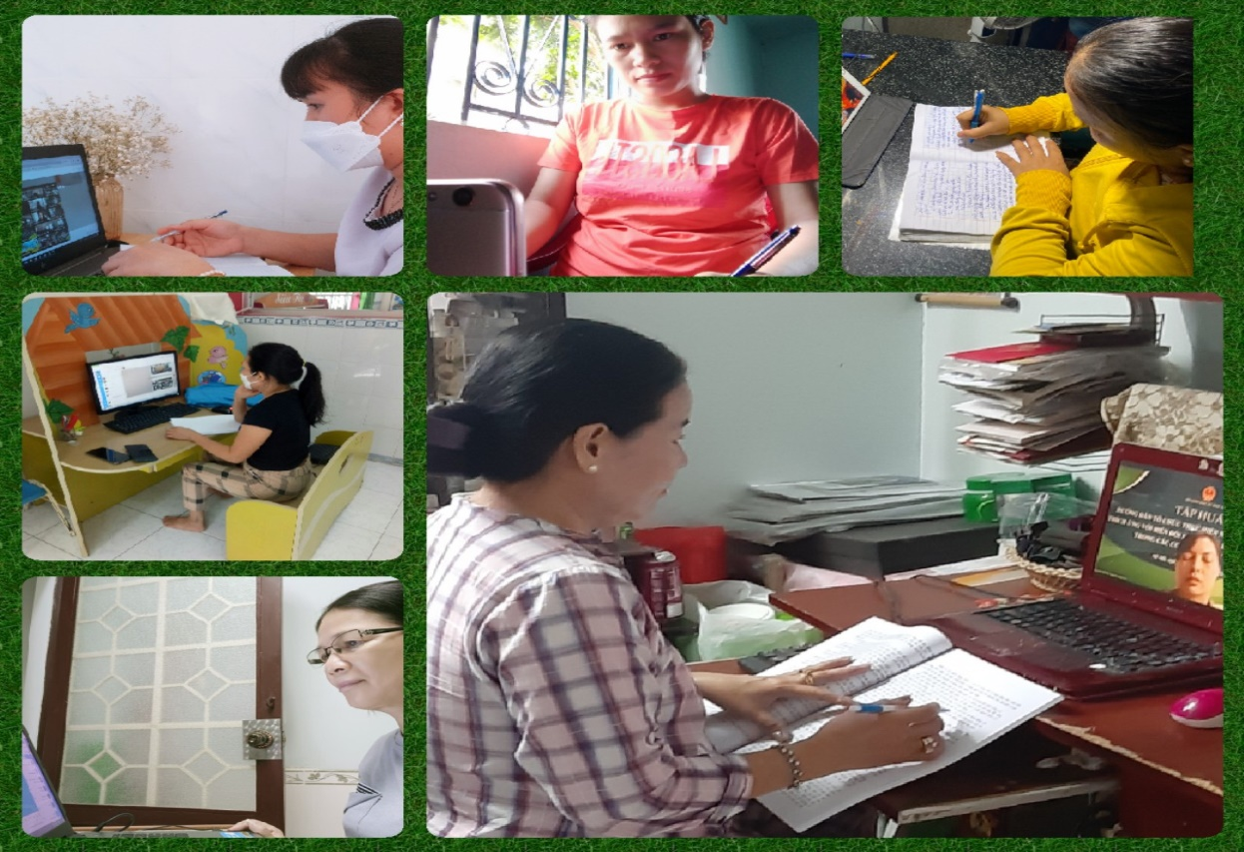

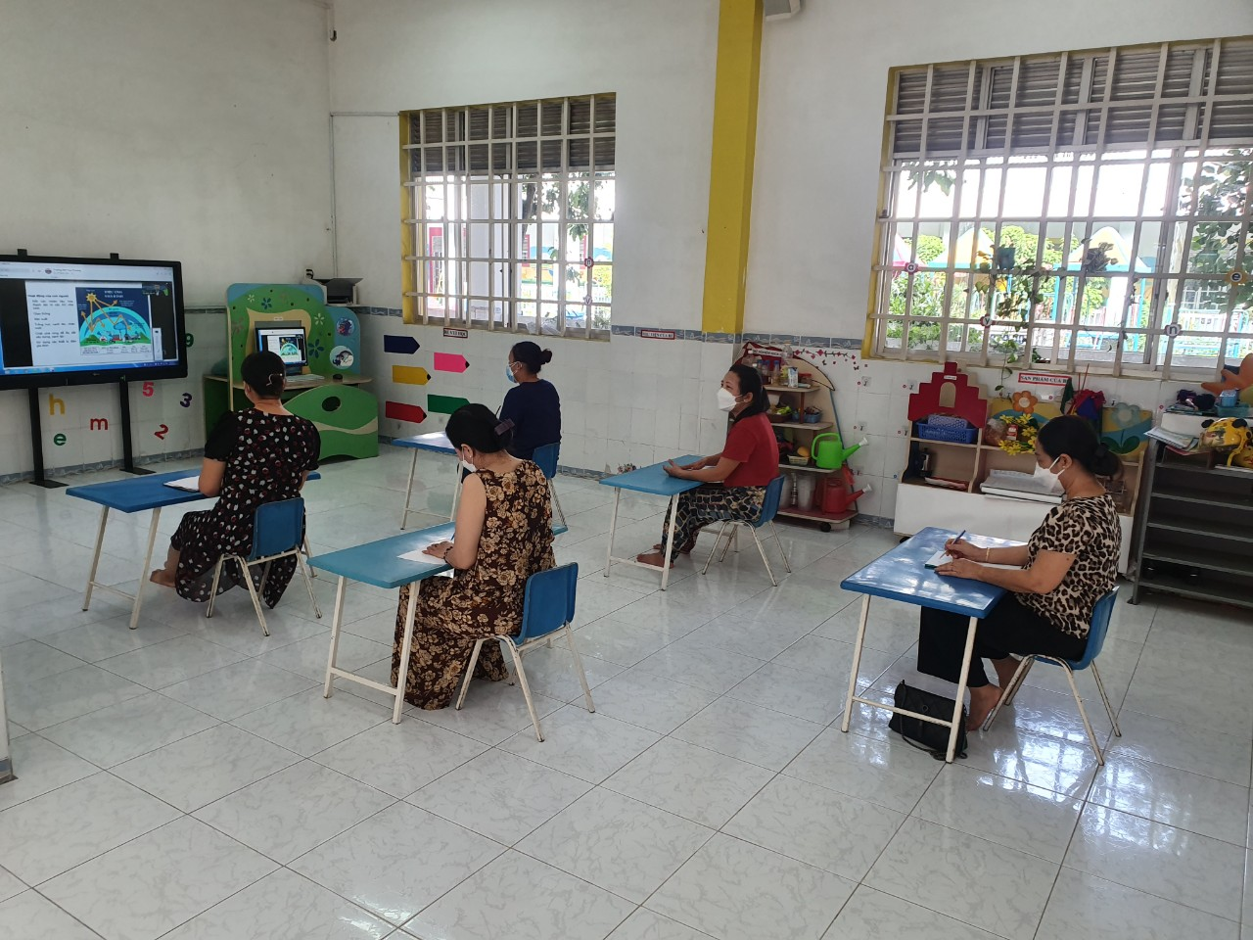

Các cô tổ Khối Chồi
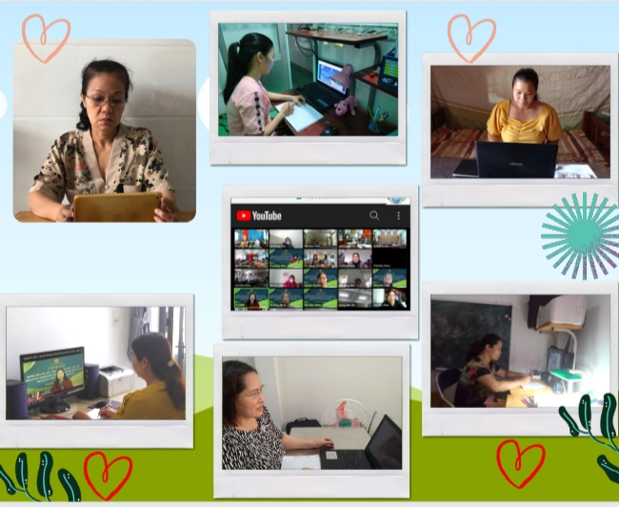

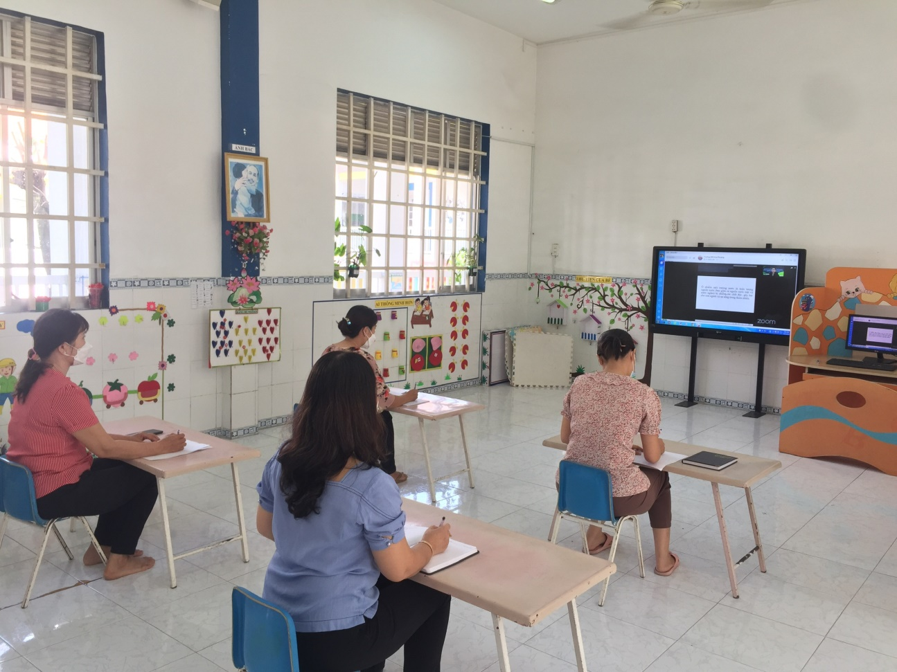

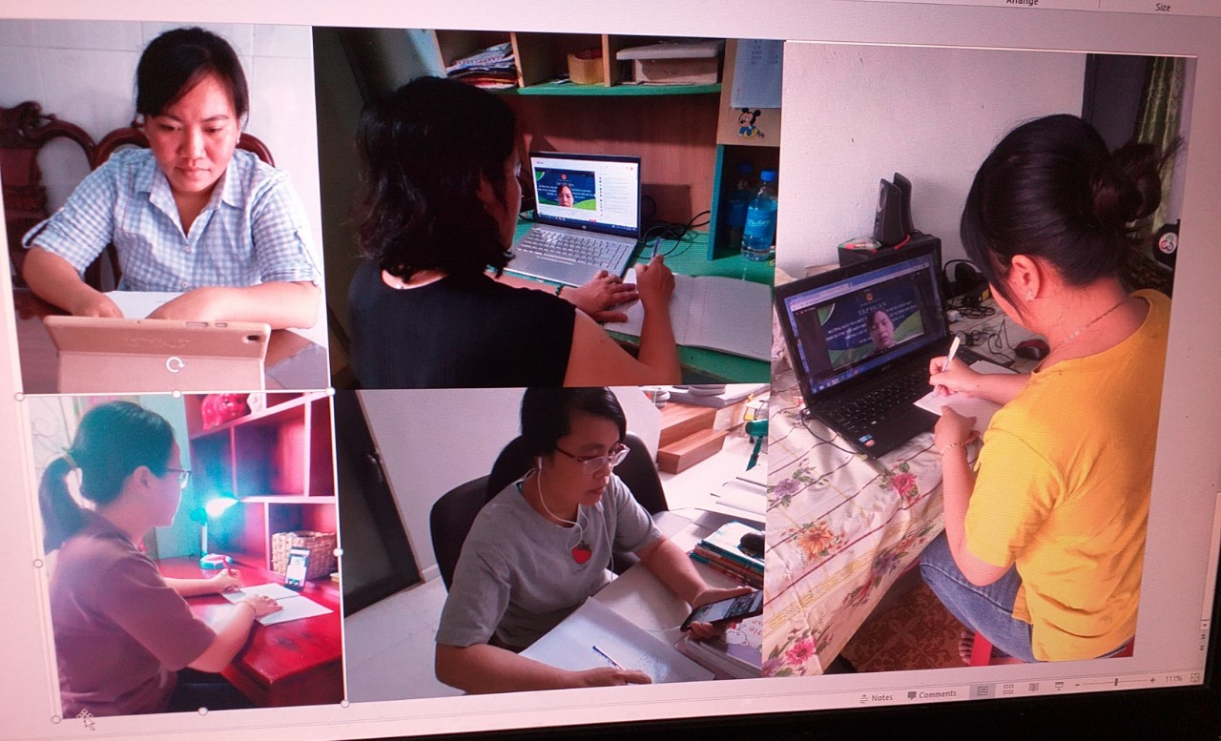
Các cô tổ Mầm – Nhà trẻ
